2024年北京
52.从所给的四个选项中，选择最合适的一个填入问号处，不仅使两套图形表现出最大的相似性，而且使第二套图形也表现出自己的特征。
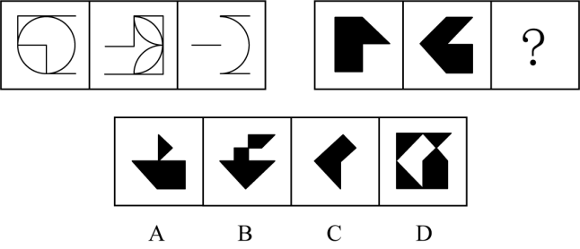

53.从所给的四个选项中，选择最合适的一个填入问号处，不仅使两套图形表现出最大的相似性，而且使第二套图形也表现出自己的特征。
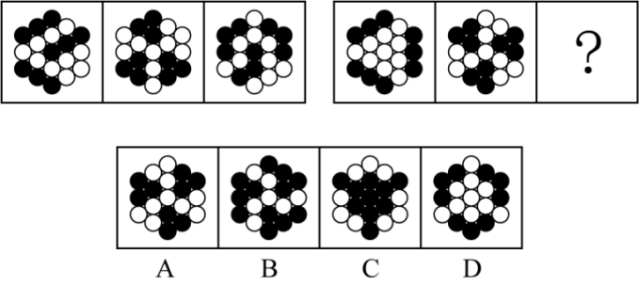

54.从所给的四个选项中，选择最合适的一个填入问号处，不仅使两套图形表现出最大的相似性，而且使第二套图形也表现出自己的特征。
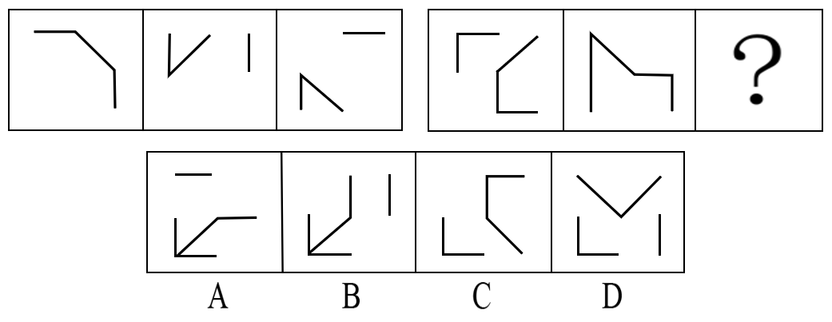

55.从所给的四个选项中，选择最合适的一个填入问号处，使图形呈现一定的规律性。
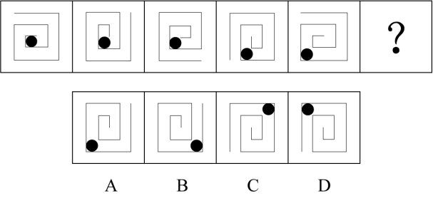

下面呈现一组操作规则，根据要求完成以下3题
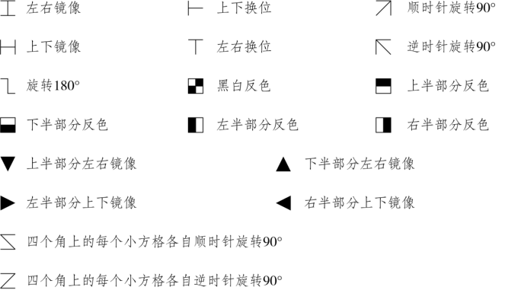

56.对左侧的图形依次进行相应的操作后，可以得到右侧哪个图形?
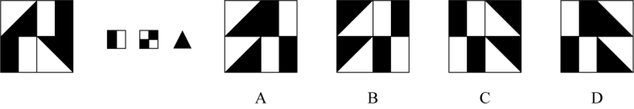

57.对左侧的图形依次进行相应的操作后，可以得到右侧哪个图形?
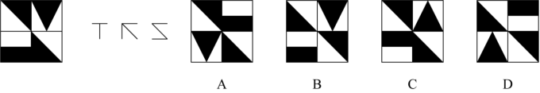

58.对左侧的图形依次进行相应的操作后，可以得到右侧哪个图形?
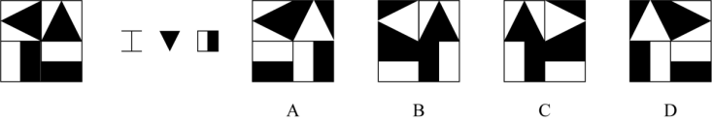

59.从所给的四个选项中，选择最合适的一个填入问号处，使图形呈现一定的规律性。
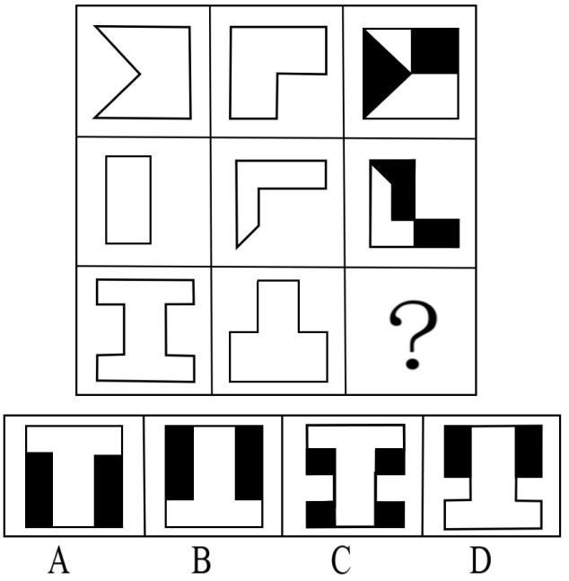

60.以下除哪一项外，都是同一正方体纸盒的外表面展开图?
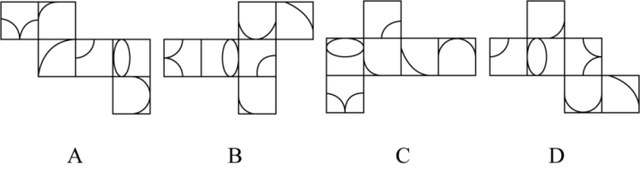

61.下图为20个等大的白色正方体组合而成的多面体，至少在其中再添加几个同样的正方体后，其主视图、左视图和俯视图将是相同的图形?
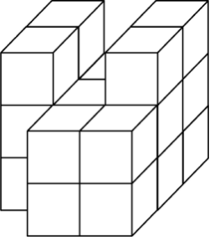
A.1 B.2
C.3 D.4

62.左图为给定的多面体，将其沿A、B、C三个顶点切开，其截面是？
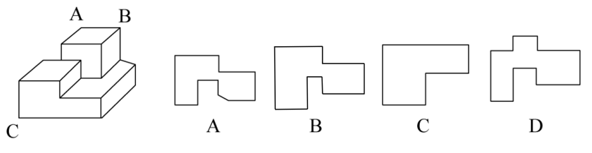

63.小高乘汽车外出时，在司机倒车过程中，透过左侧车窗沿路用连拍拍下了几张照片。请按照时间先后顺序重新排列画面。
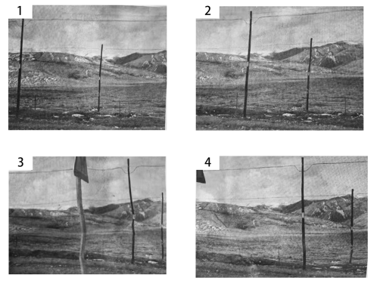
A.1-2-3-4 B.1-2-4-3
C.3-4-2-1 D.4-3-2-1

64.小张在太阳处于正西方向时看到了一栋长方体形状的建筑，建筑四个墙面分别面向东西南北四个方向。他将当时看到的建筑和投影一起画了下来（如右图所示）。小张看到这景象时在建筑的哪个方向?
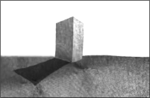
A.东北 B.西北
C.东南 D.西南

65.下面的5块拼图能拼成哪个选项对应的形状?
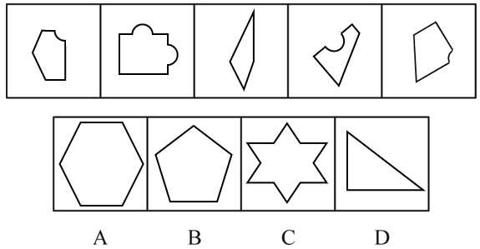

66.小鹏将一个光源和三个相同的圆柱体摆在桌子上，并从一旁观察三个物体的影子。如果观察时小鹏、光源和三个圆柱体的位置关系如下图所示，那么小鹏当时看到的画面最可能是哪个?
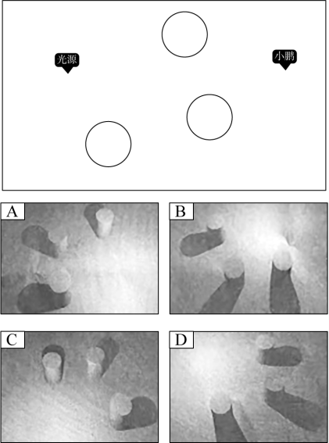

67.安塞腰鼓∶翼城花鼓
A.宾阳炮龙节∶瑶族盘王节 B.节日祭典∶清明祭祖
C.武夷茶∶扬州漆 D.宜兴紫砂∶龙泉青瓷

68.信息∶记忆∶大脑
A.食物∶消化∶肠道 B.色彩∶生成∶眼睛
C.血液∶制造∶心脏 D.蛋白∶合成∶基因

69.无人机∶侦察∶电子对抗
A.警犬∶搜毒∶搜捕 B.红外线∶测温仪∶成像
C.雨林∶地球肺脏∶生态平衡 D.沟渠∶废水∶灌溉

70.石油∶石蜡
A.水∶重水 B.卤水∶井盐
C.豆腐∶豆浆 D.纸张∶纸浆

71.自动控制∶开环控制∶闭环控制
A.压力传感器∶敏感元件∶信号处理 B.数控机床∶伺服系统∶反馈系统
C.扭矩∶力矩∶转矩 D.光反射∶镜面反射∶漫反射

72.近年来，手指操获得越来越多的青睐，越来越多的人练习手指操。有医生提出，支配手指的神经元在大脑皮层占据很大面积，老年人坚持做手指操，能锻炼运动神经，预防跌倒。
以下各项如果为真，哪项最能支持该医生的结论?
A.手指各种运动可以促进脑部血液循环，延缓神经细胞的老化，维护大脑健康
B.手部有全身各个部位对应的反射区，以特定方式活动双手能改善身体不良状况，促进身体健康
C.特定模式的手指操可以在锻炼大脑的同时提升平衡感，帮助身体在快要跌倒时依靠双手找回平衡
D.提高手指灵活性可以让老人在失去平衡时握紧支撑物维持姿势，有效减轻跌倒后受伤程度

73.石油燃烧会释放二氧化硫，煤油燃烧会释放二氧化硫，纯酒精燃烧不会释放二氧化硫。现有一种未知液体，燃烧后没有释放二氧化硫。以下对该未知液体的判断一定为真的有：
Ⅰ.它是纯酒精
Ⅱ.它要么是石油要么是煤油要么是纯酒精
Ⅲ.它不是石油
IV.它不是煤油
A.仅Ⅰ B.仅Ⅱ
C.仅Ⅲ和IV D.Ⅰ、Ⅲ和IV

74.某乡自来水厂为减少本乡的自来水浪费问题，将出台一项自来水调价措施：根据家庭人口数量规定每户的月自来水消费限额，不超过限额的，按最低水价收费；超过限额的，按最低水价的两倍收费。据估计，新措施实施后，全乡自来水的月消耗量至少可以节省20%。为使上述估计成立，必须假设？
Ⅰ.自来水价格偏低是造成该乡自来水浪费这一现象的重要原因
Ⅱ.调整后的自来水价格足以给浪费自来水的用户带来经济上的压力
Ⅲ.该乡至少有20%的自来水用户存在自来水使用上的浪费问题
IV.该乡当前至少有20%的自来水使用属于浪费
A.Ⅰ、Ⅱ、Ⅲ和IV B.仅Ⅰ、Ⅱ和Ⅲ
C.仅Ⅱ、Ⅲ和IV D.仅Ⅰ、Ⅱ和IV

75.某加工车间新增加了一条流水线。有人称，在试运行期间对流水线上的所有组装机都进行了测试，没有发现不合格的组装机。
如果上述论断为假，那么以下一定为真的有？
Ⅰ.流水线上有的组装机尚未经测试，同时发现了不合格的组装机。
Ⅱ.或者有的组装机尚未经测试，或者发现了不合格的组装机。
Ⅲ.如果对流水线上的所有组装机都进行了测试，则可发现不合格的组装机。
A.仅Ⅰ和Ⅱ B.仅Ⅱ和Ⅲ
C.仅Ⅰ和Ⅲ D.Ⅰ、Ⅱ和Ⅲ

76.所有传递弱作用力的粒子都有质量，所有有质量的粒子，或者与希格斯场发生“强相互作用”而获得大的质量，或者与希格斯场发生“弱相互作用”而获得小的质量，所有与希格斯场发生“相互作用”的粒子都不传递电磁作用力，因此，甲粒子不传递弱作用力。
以下选项中，哪项可能是上述论证所假设的?
Ⅰ.甲粒子没有质量
Ⅱ.甲粒子不与希格斯场发生：“相互作用”
Ⅲ.甲粒子传递电磁作用力
A.仅Ⅰ B.仅Ⅱ
C.仅Ⅲ D.仅Ⅰ、Ⅱ和Ⅲ

77.某大学某课程期中考试同学们成绩不太理想，该课教师做了次随堂调查，50%的同学认为难题比较多，40%的同学认为计算量太大，20%的同学不确定主要问题出在哪里。
以下哪项最能合理地解释上述看来包含矛盾的陈述?
A.有的同学既认为难题比较多又认为计算量太大
B.有的同学改变了自己的看法
C.该门课程这学期总共有110名同学
D.称不确定主要问题出在哪里的同学实际上是认为自己没有充分复习

78.为了验证“全麦面包更健康”的说法，科学家将20名健康被试随机分为两组，第一组吃白面包，第二组吃全麦面包，连续三周之后测量餐后血糖水平，竟然发现两组被试餐后血糖水平无显著差异，于是科学家得出结论，全麦面包并不比白面包更健康。
以下陈述如果为真，哪项无法质疑科学家的结论?
A.第一组被试的平均餐后血糖水平在进入研究之前就比第二组被试高
B.第二组被试的其他跟疾病相关的血生化检测指标在三周后显著优于第一组
C.餐后血糖水平不是健康的唯一指标
D.有些人对全麦面包中的麦麸过敏因而只能选择白面包

根据所给材料完成以下2题。
做文献研究的王教授计划暑假时去西安旅行，除来回路途时间外，他还有周一至周六完整的六天时间。他为这六天做了一个计划：除周四这天休息、不安排活动之外，其他五天他每天上午和下午均有日程安排，而且每个半天他只进行一种活动，晚上不安排活动。具体计划如下:
（1）1个上午去陕西历史博物馆，该馆周一闭馆。
（2）3个上午去陕西图书馆古籍阅览室阅览，该阅览室周六闭馆。
（3）如果周一去陕西图书馆古籍阅览室阅览，则周二不去。
（4）在连续的两天下午会友，周六不会友。
（5）另外的时段去参观西安的一些旅游景点。
79.按照王教授的计划，则以下哪项有可能为真？
A.王教授周一上午去陕西图书馆古书籍阅览室阅览，周一下午会友
B.王教授周一上午去西安的某旅游景点，周二上午去陕西历史博物馆
C.王教授周三上午去陕西历史博物馆，周三下午会友
D.王教授周五上午和下午都去西安的一些旅游景点参观

80.按照王教授的计划，下面哪一天他一定会友?
A.周一 B.周五
C.周三 ·D.周二

81.赵、钱、孙、李、周、吴参加某次考试，成绩各不相同，但其中有一人有作弊行为。已知:
（1）钱的成绩是周和孙成绩的平均数。
（2）孙的成绩比李差，周的成绩比吴差。
（3）周和钱的成绩之和与赵和吴的成绩之和相同。
（4）吴的成绩在钱和孙之间。
（5）作弊者的成绩高于吴，但不是第一名。
如作弊者被发现且成绩被判为最后一名，则哪几个人的名次将会有所上升?
A.赵、钱、孙 B.孙、周、吴
C.赵、孙、李、周 D.赵、钱、周、吴

82.主动收入，是指需持续付出劳动才能得到的固定收入，最大的特点是必须花费时间和精力去获得。与之相对的是被动收入，是指不需要花费多少时间精力就可以自动获得的收入。
根据上述定义，以下判断不正确的是：
A.每月的薪水属于主动收入
B.每月收的房租属于被动收入
C.每年的存款利息属于主动收入
D.每月的退休金属于被动收入

83.体育旅游是指人们以参与和观看体育运动为目的，或以体育为主要内容的一种旅游活动形式，具有明显的娱乐性、健身性、参与性以及观赏性等特征。
根据上述定义，以下属于体育旅游的是：
A.北京奥运期间各国游客络绎不绝，欣赏赛事的同时领略北京风土人情
B.世界杯赛事期间，小镇夜晚的大排档格外热闹，很多人边看球边撸串
C.小李买了张机票飞往巴西，想偶遇自己的偶像球星罗纳尔多
D.某地“村超”开幕式现场表演和足球比赛吸引了各地民众线上观看

84.个性化契约是由雇佣者与被雇佣者通过谈判协商的方式达成的一种满足双方利益的、非标准化的灵活工作安排。
根据上述定义，以下体现出个性化契约的是：
A.李老师和学生们通过协商，制定了个性化作业规则，每次月考满分的学生，接下来一个月可以自由选择是否写数学作业
B.王经理的妻子生病急需照顾，王经理提出居家办公三个月，老板同意，但要求他每周来公司半天，王经理表示可以做到
C.某公司规定，哺乳期的女员工可选择弹性工作时间，自行决定到岗和离岗时间，只需要保证每日在岗不少于6小时即可
D.某公司需搬迁到城市另一端，发现很多员工因通勤困难考虑离职，于是宣布为有需要的员工在办公地点附近安排宿舍

85.生态位是指每个个体或种群在种群或群落中的时空位置及功能关系。生态位重叠是指两个或两个以上生态位相似的物种生活于同一空间时分享或竞争共同资源的现象。
根据上述定义，以下不存在生态位重叠的是：
A.深海的蓝鲸与鲨鱼共同分享同一片海域
B.老虎和豹子都喜欢生活在植被茂盛且猎物数量种类都非常多的同一片森林
C.5种鸣禽在针叶林里一起生活，均以昆虫为食，对营巢地点也有相似要求
D.非洲大草原上的牛羚和斑马都以草为食

86.薄暮效应，指人眼视觉在光线减弱时，会从优先感知色彩转为优先感知明暗，从而产生无法辨别色彩的视觉现象。明度是眼睛对光源和物体表面的明暗程度的感觉，主要是由光线强弱决定的一种视觉经验。在明亮光线下，红色与蓝色明度相近，在昏暗光线下，蓝色比红色明度强16倍。
根据上述定义，以下没有呈现出薄暮效应的是：
A.卡车司机在黄昏时发生了事故。司机坚称当时自己精神专注，车速正常，但伤者穿着一身黑色的衣服，和远处黑色景物融为一体。但实际上伤者穿着鲜艳的红色夹克
B.某偶像团体选择了蓝紫色代表团体，一旦进入昏暗的表演场地，穿着蓝紫色团服的该团体粉丝就会比穿着红色团服的对手团队的粉丝更加抢眼
C.电影院往往选择红色座椅，因为室内灯光熄灭后，红色座椅会显得更暗，不会影响观众欣赏影片过程中的注意力和专注度
D.黑陶是我国的国家级非物质文化遗产。手工制作的黑陶制品在不同光线下能呈现紫、靛、银等色泽

2024年北京答案与解析
52.答案：C
解析：图形组成相似，所有图形均由两部分构成，优先考虑样式。
第一段找规律，图一与图二去异求同得到图三；第二段应用规律，图一与图二去异求同得到问号处，只有C项符合。
故正确答案为C。

53.答案：D
解析：组成元素不同，优先考虑数量或属性。
第一段找规律，黑球都是3部分，且每部分为3个黑球；第二段应用规律，排除B、C两项。继续观察，第一段每幅图形中黑色部分的形状都不同，故排除A项。
故正确答案为D。

54.答案：B
解析：组成元素相同（第一组每个图形都是由三条直线构成），但每一幅图中线条发生明显位置变化，考虑动态位置。
第一段找规律，外框2个线条沿着外部区域依次逆时针平移一个位置，内部1个线条沿着内部区域依次逆时针平移一个位置；第二段应用规律，外框3个线条沿着外部区域依次逆时针平移一个位置，内部2个线条依次逆时针旋转90度，如图所示：
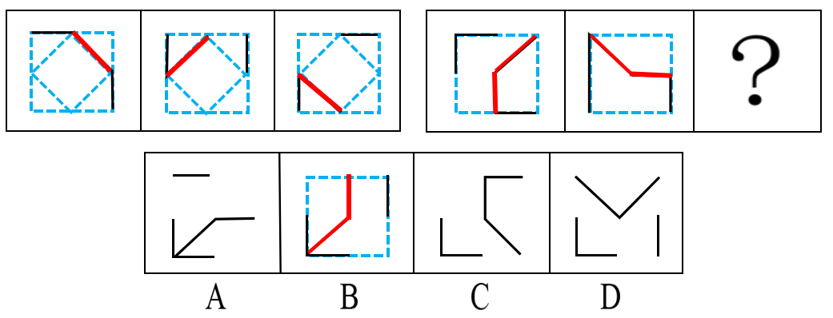
故正确答案为B。

55.答案：A
解析：组成元素相同（每个图形都是由一个黑球和漩涡状的直线构成），但每一幅图中黑球发生明显位置变化，考虑动态位置。
由内向外看，小黑球所在的线条位置由最内侧逐渐向外侧移动，且黑球永远在左下角位置，只有A项符合。
故正确答案为A。

56.答案：A
解析：题干给了一幅图和相关公式要求，考察动态位置等相关知识。
图形首先左半部分反色，如图：；再将该图进行黑白反色，如图：；后进行下半部分镜像，此时上半部分不会发生变化，只有A项与该图上半部分相同。
故正确答案为A。

57.答案：A
解析：题干给了一幅图和相关公式要求，考察动态位置等相关知识。
图形首先进行左右换位，如图：；后将图形进行逆时针旋转90度，如图：，后将图形在四个角的每个小方格各自顺时针选择90度，左下角三角形顺时针旋转90度后，三角形顶点应该向下，只有A项符合。
故正确答案为A。

58.答案：A
解析：题干给了一幅图和相关公式要求，考察动态位置等相关知识。
图形首先左右镜像，就是沿着竖轴翻转，翻转后如图：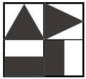，后将该图形上半部分左右镜像，就是沿着竖轴翻转，翻转后如图：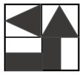，后将该图形右半部分反色，左侧不变，只有A选项符合。
故正确答案为A。

59.答案：C
解析：
元素组成相似，优先考虑样式。
第一行寻找规律，图一和图二求异，把求异部分涂黑，再上下翻转得到图三；第二行验证规律，符合；第三行应用规律，只有C项符合。
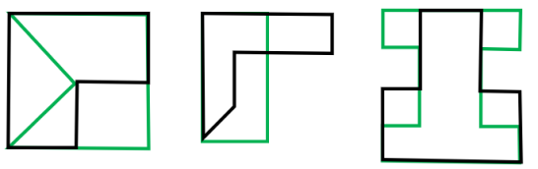
故正确答案为C。

60.答案：A
解析：A项：观察1、2两面的相对位置关系；如下图所示，面1的椭圆在左半面，面2的弧线在右半面，在2个面的整个面中（框出的区域）的不同的半面，和其余选项不同。
B项：将面2旋转，如下图所示，B选项的位置，观察1、2两面的相对位置关系；面1的椭圆和面2的弧线在2个面的整个面的相同的半面，排除。
C项：将面1平移，如下图所示，C选项的位置，观察1、2两面的相对位置关系；面1的椭圆和面2的弧线在2个面的整个面的相同的半面，排除。
D项：将面2旋转，如下图所示，D选项的位置，观察1、2两面的相对位置关系；面1的椭圆和面2的弧线在2个面的整个面的相同的半面，排除。
故正确答案为A。
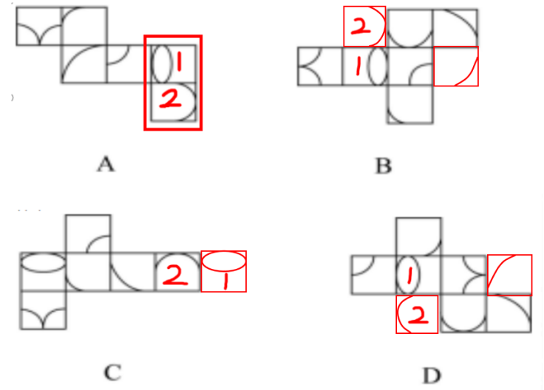

61.答案：B
解析：题目中要求增加正方体后三视图相同。
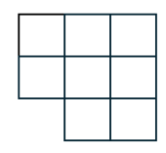俯视图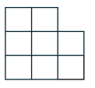左视图
主视图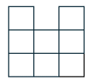
若想让三视图一样，则让俯视图第一行增加一个正方体，主视图第二列增加一个，左视图第三列增加一个。左视图第三列增加的正方体即主视图第二列，结合俯视图增加一个，可知，至少增加2个即可，如图所示：
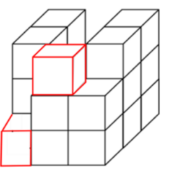
故正确答案为B。

62.答案：B
解析：沿A、B、C三个顶点切开，其截面是？
经过A、B、C三个点斜切，如下图所示：
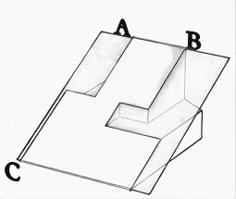
故正确答案为B。

63.答案：B
解析：题干要求让观察照片先后。
这是倒车，向左看，很明显34相关，如果3-4倒车，那么图形是向右看才行，4-3倒车符合向左看，同理24关系应该是2-4才是向左看，12关系是1-2，连起来就是1-2-4-3。
故正确答案为B。

64.答案：A
解析：题干要求让观察建筑影子，这是一道视图题。
根据影子是背光，太阳处于正西方向，所以影子是正东方向。上北下南左西右东，画一个坐标。人就在东北方位。
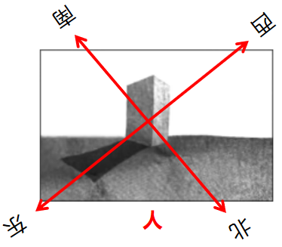
故正确答案为A。

65.答案：A
解析：题目中要求各图平移后拼合。
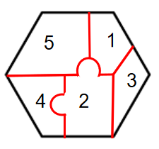
故正确答案为A。

66.答案：B
解析：题干让找光源及影子位置，这是一道视图题。
光源照向圆柱时候，影子是在另一侧，投向小鹏的位置，排除A、C选项。小鹏的右侧有一个圆柱，只有B项符合。
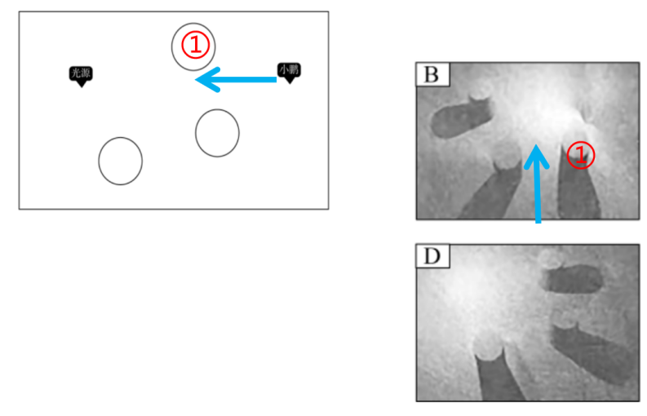
故正确答案为B。

67.答案：D
解析：安塞腰鼓与翼城花鼓均为传统舞蹈，二者构成并列关系；
且两者均以地理位置命名（“安塞”和“翼城”分别为地名）。
A选项：宾阳炮龙节与瑶族盘王节均为节日，属于并列关系；但宾阳炮龙节是以地理位置命名，而瑶族盘王节是以民族命名，命名方式不一致，与题干逻辑关系不一致。
B选项：清明祭祖是节日祭典的一种，二者属于种属关系（包容关系），与题干的并列关系不一致。
C选项：武夷茶属于茶类，扬州漆属于漆类，二者不属于同一类别，且无明确对应关系，与题干逻辑关系不一致。
D选项：宜兴紫砂与龙泉青瓷均为工艺品，构成并列关系；同时两者也均以地理位置命名（“宜兴”和“龙泉”分别为地名）；与题干逻辑关系一致。
故正确答案为D。

68.答案：A
解析：信息通过大脑被记忆，三者构成功能对应关系。其中，大脑是人体器官，承担对信息进行记忆的功能。
A选项：食物通过肠道被消化，三者构成功能对应关系。肠道是人体器官，承担对食物进行消化的功能，与题干逻辑关系一致。
B选项：眼睛能够识别色彩，但“生成”色彩与“眼睛”无直接逻辑关系，不属于功能对应关系，与题干逻辑关系不一致。
C选项：心脏可以推动血液流动，但并不负责制造血液，“制造血液”与“心脏”功能不符，与题干逻辑关系不一致。
D选项：基因指导蛋白质的合成，虽然存在功能关系，但基因不是人体器官，与题干中“大脑”作为器官的角色不符，逻辑关系不一致。
故正确答案为A。

69.答案：A
解析：无人机具有侦察的功能，二者构成功能对应关系；无人机可以用于电子对抗，二者也构成功能或应用领域对应关系。
A选项：警犬具有搜毒的功能，二者构成功能对应关系；警犬也可以用于搜捕，二者同样构成功能对应关系；与题干逻辑关系一致。
B选项：测温仪的工作原理是基于红外线，二者属于工具与原理对应关系，非功能对应关系，与题干逻辑关系不一致。
C选项：雨林被称为地球肺脏，是一种比喻说法，二者属于比喻关系；
“地球肺脏”与“生态平衡”之间也不是功能对应关系，整体不符合题干逻辑。
D选项：废水存在于沟渠中，二者属于场所与内容物的对应关系，非功能关系，与题干逻辑关系不一致。
故正确答案为A。

70.答案：B
解析：石油与石蜡之间构成原材料对应关系，即石蜡是从石油中提取的产物。
A选项：水与重水属于种属关系（重水是水的一种特殊形式），并非原材料关系，与题干逻辑关系不一致。
B选项：卤水与井盐之间也构成原材料对应关系，即井盐是从卤水中提取的。与题干逻辑关系一致。
C选项：豆腐与豆浆之间是制作过程中的中间产物关系，豆浆是豆腐的前期形态，并非直接提取物，与题干逻辑关系不一致。
D选项：纸浆是纸张的原材料，二者确实属于原材料对应关系，但顺序为“成品←原料”，与题干“原料→成品”的顺序相反，因此逻辑顺序不一致，排除。
故正确答案为B。

71.答案：D
解析“开环控制”和“闭环控制”都是“自动控制”的一种，二者与“自动控制”属于包含关系中的种属关系；“开环控制”和“闭环控制”属于并列关系。
A项：“敏感元件”是“压力传感器”的组成部分，二者属于包容关系中的组成关系，排除。
B项：“伺服系统”和“反馈系统”是“数控机床”的组成部分，二者与“数控机床”属于包含关系中的组成关系，排除。
C项：“扭矩”和“转矩”都属于“力矩”的一种，二者与“力矩”属于包含关系中的种属关系，但词语顺序与题干不一致，排除。
D项：“镜面反射”和“漫反射”都是“光反射”的一种，二者与“光反射”属于包含关系中的种属关系；“镜面反射”和“漫反射”属于并列关系，与题干逻辑关系一致，符合。
故正确答案为D。

72.答案：C
解析：根据提问方式中的“最能支持”，确定为加强论证。
论点：老年人坚持做手指操，能锻炼神经，预防跌倒。
论据：支配手指的神经元在大脑皮层占据很大面积。
A项：不明确项。该项讨论的是“手指的各种运动”，并不是在说手指操，不能说明坚持做手指操，能锻炼神经，预防跌倒，不具有加强作用，排除。
B项：不明确项。该项讨论的是“手部有反射区能改善身体健康”，身体健康并不能代表预防跌倒，不具有加强作用，排除。
C项：增加正向论据。该项讨论的是“手指操确实对保持身体平衡有作用”，从而可以预防摔倒，为论点补充了新论据，具有加强作用。
D项：无关选项。该项讨论的是“手指灵活可以在跌倒之后减少受伤的程度”，与论点“老年人坚持做手指操，能锻炼神经，预防跌倒”无关，论题不一致，排除。
故正确答案为C。

73.答案：C
解析：根据题干关联词“要么……要么”，确定为翻译推理。
①石油→燃烧产生二氧化硫
②煤油→燃烧产生二氧化硫
③纯酒精→燃烧不产生二氧化硫
Ⅰ.未知液体燃烧不产生二氧化硫是对③的肯后推理，根据肯后不确定，不一定是纯酒精，排除。
Ⅱ.未知液体燃烧不产生二氧化硫是对③的肯后推理，无法确定是不是纯酒精；未知液体燃烧不产生二氧化硫是对②的否后推理，根据否后必否前，可以确定它不是煤油；未知液体燃烧不产生二氧化硫是对①的否后推理，根据否后必否前，可以确定它不是石油，所以无法推出Ⅱ，排除。
Ⅲ.未知液体燃烧不产生二氧化硫是对①的否后推理，根据否后必否前，可以确定它不是石油，可以推出。
Ⅳ.未知液体燃烧不产生二氧化硫是对②的否后推理，根据否后必否前，可以确定它不是煤油，可以推出。
故正确答案为C。

74.答案：D
解析：题干提问含“必须假设”→ 加强论证（前提假设类）
论点：新措施实施后，全乡自来水的月消耗量至少可以节省20%
论据：通过设定用水限额和阶梯水价来减少浪费
Ⅰ项（建立联系）：关键依据：价格偏低是浪费的重要原因
推理：若水价不是浪费的原因，则调价措施无法有效减少浪费，说明该前提是成立论点的必要条件
Ⅱ项（增加正向论据）：关键依据：调整后的水价能带来经济压力
推理：只有当用户感受到经济压力，才会减少浪费行为，从而实现节水目标，因此是论点成立的重要支撑
Ⅲ项（无关选项）：关键依据：浪费用户数量占比与总节约量无直接关系
推理：即使有20%用户存在浪费行为，也不能保证总用水量能减少20%，论据与论点无关，排除
Ⅳ项（补充前提）：关键依据：当前至少有20%的用水属于浪费
推理：若当前浪费水量不足20%，则即便完全杜绝浪费也无法实现20%的节水目标，否定该项将直接削弱论点，因此为必要前提
成立的前提组合：Ⅰ、Ⅱ、Ⅳ
核心逻辑：论点要成立，必须假设当前存在足够多的浪费水量（Ⅳ），且调价能有效抑制浪费（Ⅰ、Ⅱ）；而浪费用户的数量（Ⅲ）不影响整体节水比例。
故正确答案为D。

75.答案：B
解析：根据题干关联词“或者……或者”“如果……则”，确定为翻译推理。
①所有组装机都进行了测试且没有发现不合格的组装机
已知题干“所有组装机都进行了测试且没有发现不合格的组装机”为假，则其矛盾“有的组装机没有进行测试或发现不合格的组装机”为真。
Ⅰ句，已知“有的组装机没有进行测试或发现不合格的组装机”为真，则无法确定“有的组装机没有进行测试”和“发现不合格的组装机”哪个是真的，排除。
Ⅱ句与题干推理一致，一定为真。
Ⅲ句，已知“有的组装机没有进行测试或发现不合格的组装机”为真，Ⅲ句“对流水线上的所有组装机都进行了测试”是对“有的组装机没有进行测试”的否定，根据否定肯定式，否定一个则必然肯定另一个，可得“发现不合格的组装机”，一定为真。
故正确答案为B。

76.答案：D
解析：题干提问含“假设”→ 加强论证（前提假设类）
论点：甲粒子不传递弱作用力
论据：所有传递弱作用力的粒子都有质量
有质量的粒子要么与希格斯场强相互作用，要么弱相互作用
与希格斯场发生相互作用的粒子都不传递电磁作用力
可翻译为逻辑链
传递弱作用力的粒子→有质量→与希格斯场发生“强相互作用”或与希格斯场发生“弱相互作用”→不传递电磁作用力
Ⅰ.甲粒子没有质量：
关键依据：“没有质量”是否定“有质量”
推理：根据论据“传递弱作用力→有质量”，若甲无质量，则它一定不传递弱作用力（否后推否前）→是必要前提
Ⅱ.甲粒子不与希格斯场发生“相互作用”：
关键依据：“不与希格斯场相互作用”是否定与希格斯场发生“强相互作用”或与希格斯场发生“弱相互作用”
推理：根据论据“有质量→与希格斯场发生“强相互作用”或与希格斯场发生“弱相互作用””，若甲不与希格斯场作用，则它没有质量，进而不能传递弱作用力（否后推否前）→是必要前提
Ⅲ.甲粒子传递电磁作用力：
关键依据：“传递电磁作用力”是否定“不传递电磁作用力”
推理：根据论据“传递弱作用力的粒子→有质量→与希格斯场发生“强相互作用”或与希格斯场发生“弱相互作用”→不传递电磁作用力”，若甲传递电磁作用力，则它不与希格斯场作用，从而也没有质量，进而不能传递弱作用力（层层否定）→是必要前提
Ⅰ、Ⅱ、Ⅲ均为必要前提：D
核心逻辑：三项分别从“质量”、“希格斯场作用”、“电磁作用力”三个层面进行否定，均能推出甲不传递弱作用力，构成推理链条中的必要条件。
故正确答案为D。

77.答案：A
解析：根据提问方式“解释矛盾”，确定为原因解释。
题干中50%的同学认为难题较多，40%的同学认为计算量太大，20%的同学不确定问题出在哪，总人数比例超过100%是该题的矛盾点。
A项：有的同学既认为难题多又认为计算量大，说明两种同学有重合，比例也会有交叉，总比例就会比100%大，可以解释。
B项：有的同学改变了自己的看法，但是最后的结果只能有一个，无法解释比例超过100%的问题，排除。
C项：比例的大小与总人数没有直接关系，无法解释，排除。
D项：该项讨论的是学生找不到问题出在哪的原因，无法解释比例超过100%的问题，排除。
故正确答案为A。

78.答案：A
解析：题干提问含“无法质疑”→ 削弱论证选非题
论点：全麦面包并不比白面包更健康。
论据：两组被试三周后餐后血糖水平无显著差异。
A项（增加正向论据）：关键依据：第一组被试的平均餐后血糖水平在进入研究之前就比第二组被试高。
推理：说明吃白面包后血糖水平并未显著升高，支持了全麦面包不比白面包更健康的结论。
B项（增加反向论据）：关键依据：第二组被试的其他血生化检测指标在三周后显著优于第一组。
推理：说明全麦面包在其他健康指标上优于白面包，削弱了全麦面包不比白面包更健康的论点。
C项（切断联系）：关键依据：餐后血糖水平不是健康的唯一指标。
推理：指出仅凭血糖水平不能全面评估健康状况，削弱了论点和论据之间的联系。
D项（无关选项）：关键依据：有些人对全麦面包中的麦麸过敏因而只能选择白面包。
推理：讨论的是个体选择面包的原因，与论点“全麦面包是否更健康”无关，不具有削弱作用。
A项增加正向论据，直接支持论点。
D项为无关选项，不涉及论点的核心内容。
不能质疑科学家结论的选项：A。
核心逻辑：A项通过补充论据支持全麦面包不比白面包更健康的结论；B、C项从不同角度削弱论点，D项无关。
故正确答案为A。

79.答案：A
解析：题干有明显的信息匹配特征，确定为分析推理。
根据条件（1）可知，历史博物馆可能在周二、三、五、六的上午；
根据条件（2）可知，古籍阅览室可能在周一、二、三、五的上午；
根据条件（3）可知，周一古籍阅览室→周二不去；
根据条件（4），结合题干中“周四不安排活动”可知，连续两天会友可能在周一周二或周二周三。
A项：王教授周一上午去古籍阅读室，则根据（3），肯前必肯后，周二不去。因为一共去3次，可知周三、周五上午去古籍阅读室，周一下午会友，则周二下午也会友，此时，历史博物馆可以周二或周六上午去，其他时间参观旅游景点，符合条件，当选。
B项：王教授周一上午去旅游景点，周二上午去历史博物馆，则古籍阅读室只能周三、周五上午，周六闭馆，此时古籍阅读室无法安排3个上午，不符合题干，排除。
C项：王教授周三上午去历史博物馆，则古籍阅读室只能周一、二、五上午去，但根据（3）周一去古籍阅读室，周二则不能去，此时，无法安排3个古籍阅读室，不符合题干，排除。
D项：王教授周五上午下午都去景点旅游，则古籍阅读室只能周一、二、三上午去，但根据（3）周一去古籍阅读室，则周二不能去，此时，无法安排3个古籍阅读室，不符合题干，排除。
故正确答案为A。

80.答案：D
解析：题干有明显的信息匹配特征，确定为分析推理。
根据条件（4）周六不会友，结合题干中“周四不安排活动”可知，连续两天会友可能在周一周二或周二周三，则周二一定会友。
故正确答案为D。

81.答案：D
解析：题干有明显的信息匹配特征，确定为分析推理。
题干设问的是哪些人的名次会上升，只有原本排在作弊者后面的人名次会上升，排在作弊者前面的名次不受影响。
根据（5）可知，吴的名次一定会受到影响，排除A、C项。
根据条件（1）可知：钱、周、孙三人的成绩从高到低可能有2种情况：①周＞钱＞孙；②孙＞钱＞周。
根据条件（2）可知：李＞孙；吴＞周。
根据条件（3）可知：周+钱=赵+吴，结合吴＞周得：钱＞赵。
根据条件（4）可知：吴、钱、孙三人成绩由高到低有2种情况：①钱＞吴＞孙；②孙＞吴＞钱。
假设（1）是①周＞钱＞孙，根据吴＞周，即：吴＞周＞钱＞孙。那么与（4）吴的成绩在钱和孙之间相矛盾。所以（1）是②孙＞钱＞周。此时根据（4）吴的成绩在钱和孙之间，所以孙＞吴＞钱＞周。根据（2）李＞孙，所以李＞孙＞吴＞钱＞周。作弊者的成绩高于吴，排在作弊者后面一定会提升，所以吴后面的钱、周一定会影响，排除B项。
故正确答案为D。

82.答案：C
解析：
①主动收入：需持续付出劳动才能得到的固定收入，必须花费时间和精力。
②被动收入：不需要花费多少时间精力就可以自动获得的收入。
A项：每月的薪水需要花费时间和精力才能获得（符合“主动收入”定义），判断正确，排除。
B项：每月收的房租无需花费太多时间和精力即可获得（符合“被动收入”定义），判断正确，排除。
C项：每年的存款利息无需花费时间和精力即可获得（应属于“被动收入”，不符合“主动收入”定义），判断错误，当选。
D项：每月的退休金无需花费时间和精力即可获得（符合“被动收入”定义），判断正确，排除。
故正确答案为C。

83.答案：A
解析：①以参与和观看体育运动为目的，或以体育为主要内容的旅游活动形式。
②具有娱乐性、健身性、参与性及观赏性。
A项：各国游客因奥运赛事而来，欣赏赛事同时领略北京风土人情（符合“以观看体育运动为目的的旅游活动”），符合关键信息，当选。
B项：小镇大排档边看球边撸串（主要目的是撸串，非旅游活动），不符合关键信息，排除。
C项：小李飞往巴西只为偶遇球星（目的非参与或观看体育运动），不符合关键信息，排除。
D项：各地民众线上观看比赛（非实地旅游活动），不符合关键信息，排除。
故正确答案为A。

84.答案：B
解析：①雇佣者与被雇佣者通过谈判协商达成。
②满足双方利益，非标准化的灵活工作安排。
A项：李老师和学生（不符合“雇佣者与被雇佣者”关系），排除。
B项：王经理与老板（符合“雇佣者与被雇佣者”关系），通过协商达成居家办公及每周到岗半天的安排（符合“满足双方利益，非标准化的灵活工作安排”），当选。
C项：公司规定弹性时间（不符合“通过谈判协商达成”），排除。
D项：公司宣布宿舍安排（不符合“通过谈判协商达成”），排除。
故正确答案为B。

85.答案：A
解析：①两个或两个以上生态位相似；
②同一空间时分享或竞争共同资源。
A项：蓝鲸以浮游生物为食，鲨鱼以鱼类和其他海洋生物为食，二者食物资源不同，不符合“生态位相似”和“竞争共同资源”，不符合定义，当选。
B项：老虎和豹子生活在同一片森林，捕食相似猎物，符合“生态位相似”和“竞争共同资源”，符合定义，排除。
C项：5种鸣禽生活在针叶林中，均以昆虫为食且对营巢地点有相似要求，符合“生态位相似”和“竞争共同资源”，符合定义，排除。
D项：牛羚和斑马生活在非洲大草原，均以草为食，符合“生态位相似”和“竞争共同资源”，符合定义，排除。
故正确答案为A。

86.答案：D
解析：①光线减弱时，人眼优先感知明暗而非色彩，导致无法辨别色彩。
②明亮光线下，红色与蓝色明度相近。
③昏暗光线下，蓝色比红色明度强16倍。
A项：黄昏时光线减弱，司机因优先感知明暗而将伤者红色夹克误认为黑色（符合“光线减弱时优先感知明暗”），符合定义，排除。
B项：昏暗场地中蓝紫色团服比红色团服更抢眼（符合“昏暗光线下蓝色明度更强”），符合定义，排除。
C项：熄灯后红色座椅显得更暗（符合“光线减弱时红色明度低”），说明优先感知明暗，符合定义，排除。
D项：黑陶在不同光线下呈现色泽变化（未涉及“光线减弱时优先感知明暗导致无法辨别色彩”），不符合定义，当选。
故正确答案为D。

2025年北京
45.从所给的四个选项中，选择最合适的一个填入问号处，不仅使两套图形表现出最大的相似性，而且使第二套图形也表现出自己的特征。
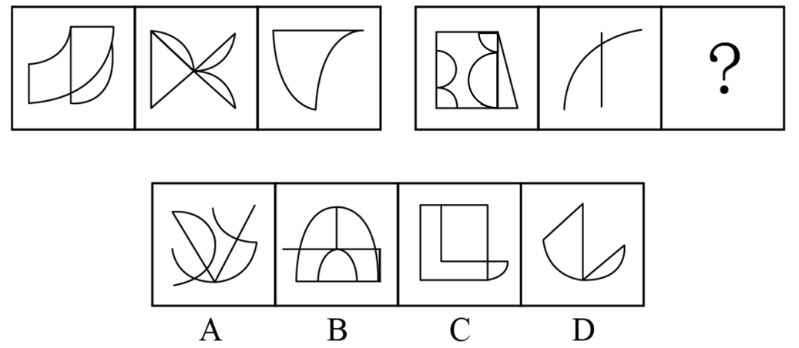

46.从所给的四个选项中，选择最合适的一个填入问号处，不仅使两套图形表现出最大的相似性，而且使第二套图形也表现出自己的特征。
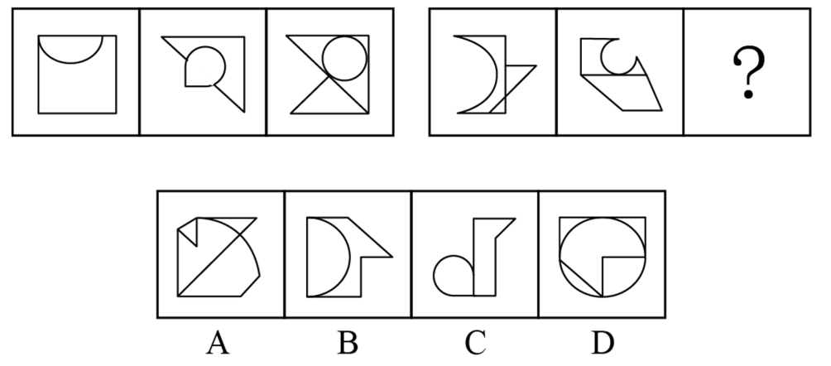

47.从所给的四个选项中，选择最合适的一个填入问号处，不仅使两套图形表现出最大的相似性，而且使第二套图形也表现出自己的特征。
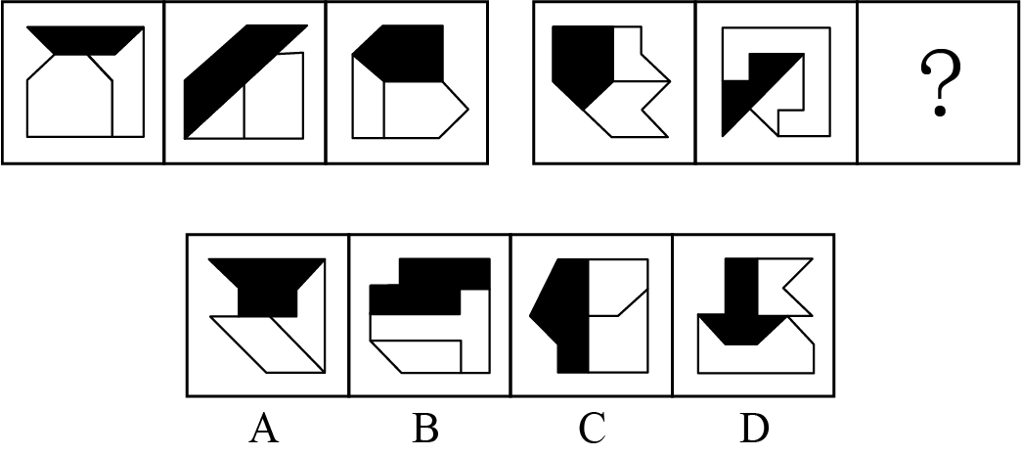

48.从所给的四个选项中，选择最合适的一个填入问号处，使图形呈现一定的规律性。
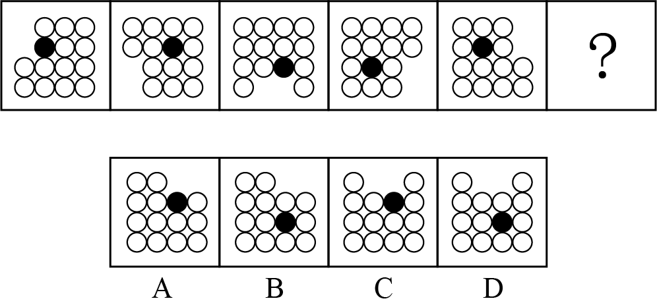

下面呈现一组操作规则，根据要求完成以下3题。
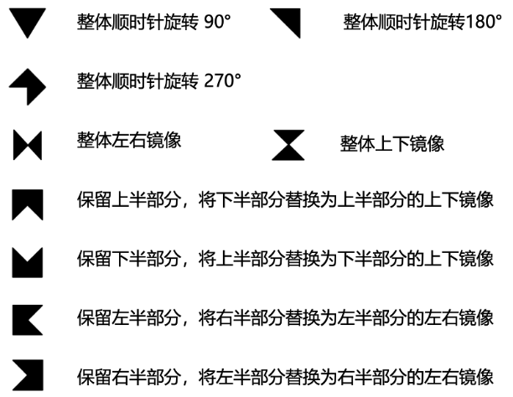
49.对左侧的图形依次进行相应的操作后，可以得到右侧哪个图形?
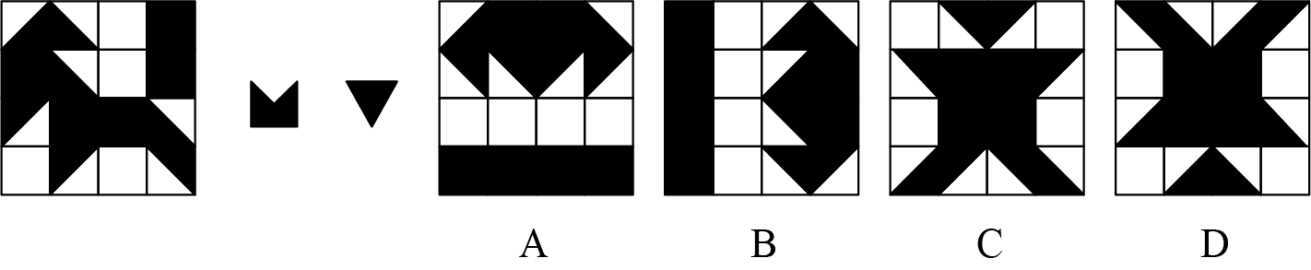

50.对左侧的图形依次进行相应的操作后，可以得到右侧哪个图形?
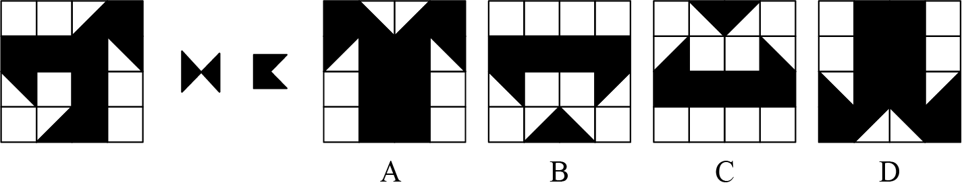

51.对左侧的图形依次进行相应的操作后，可以得到右侧哪个图形?
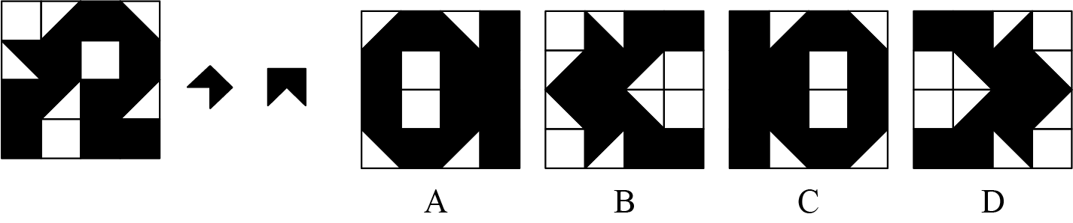

52.以下除哪一项外，均为同一正方体纸盒的外表面展开图?
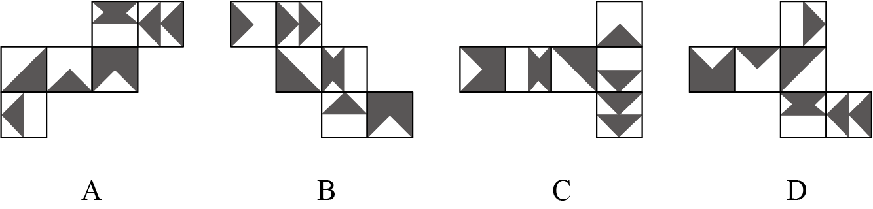

53.左图为12个白色、3个灰色正方体组合成的多面体，问以下哪一项不可能是该多面体的视图?
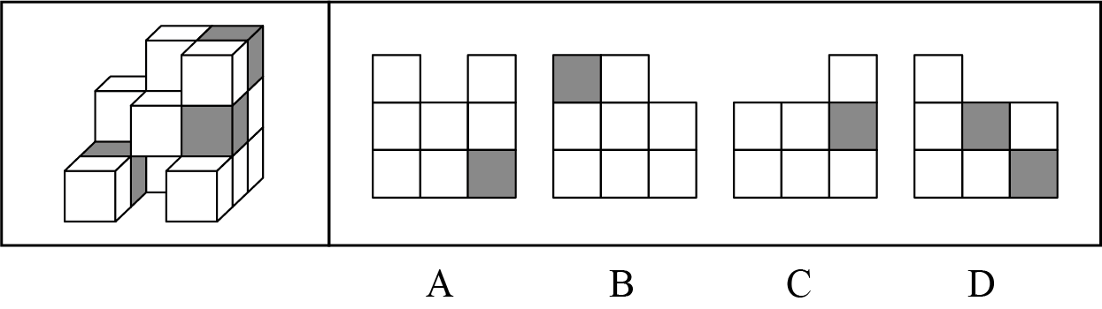

54.以下4个图形中，能够与最左边图形组合成实心正方体的是。
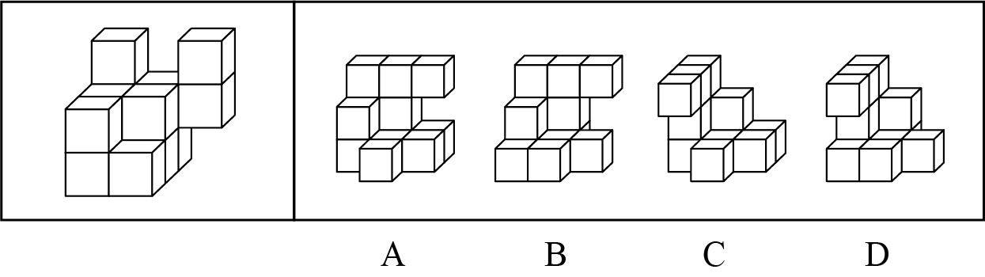

55.左图为5个黑色和22个白色正方体组成的三阶魔方。以下哪个图形不可能是将该魔方拧动1次（位于同一平面的9个正方体旋转90°、180°或270°）后某个面的外观?
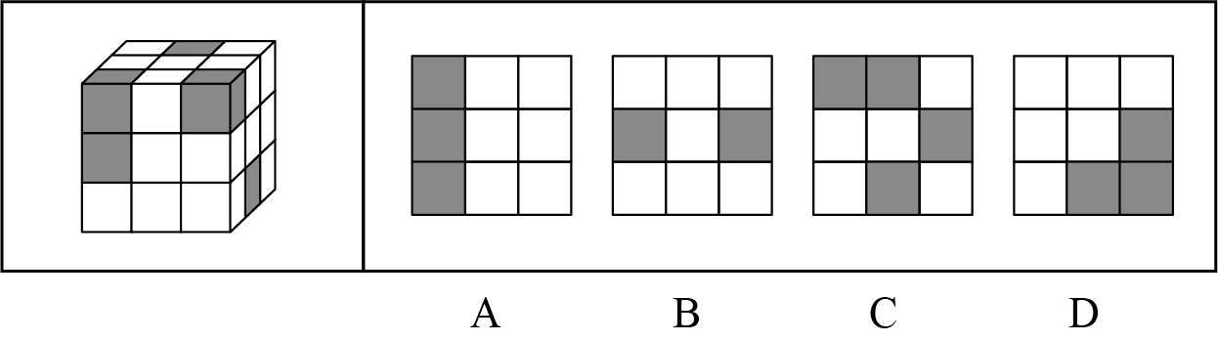

56.将左图所示的物体沿A、B、C三个点所在的面切开，则哪一项可能是其截面？
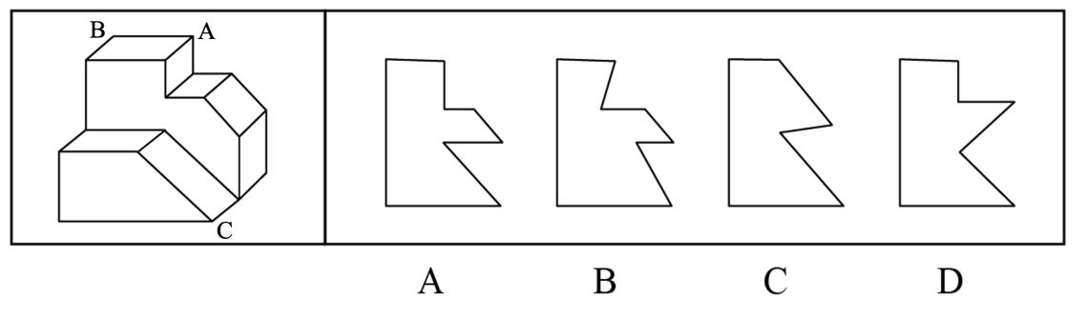

57.小冯外出散步时，在一个山坡上看到了一高一低两座塔，并拍下了照片。则当时小冯和两座塔的位置关系（俯视图）可能是哪种?
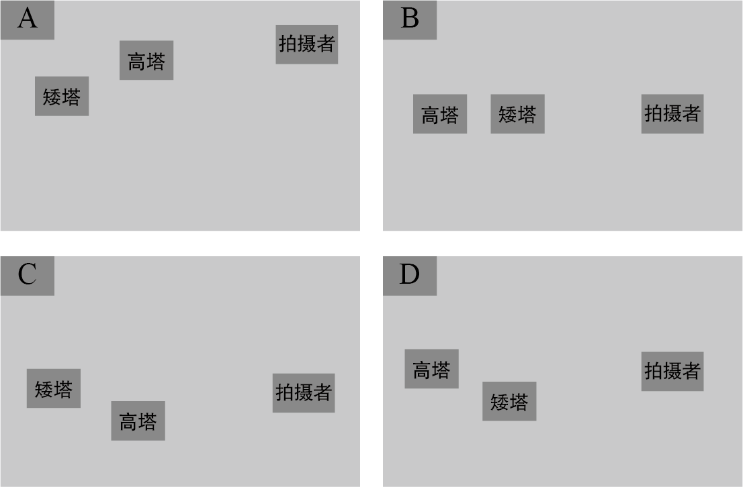

58.时刻之于（）相当于（）之于地图
A.历史；地点 B.刻度；坐标
C.日晷；位置 D.周期；经纬

59.文献检索∶论文∶图书馆
A.休闲娱乐∶民众∶假期 B.促销推广∶价格∶商场
C.检查诊断∶疾病∶医院 D.嫁接修剪∶果树∶果农

60.光缆∶激光信号∶通信
A.摄像头∶图像∶监控 B.水管∶水流∶排水
C.电池∶电流∶电器 D.摩托车∶燃油∶驾驶

61.有理数∶整数∶分数
A.热量∶温度∶内能 B.相变∶蒸发∶冷凝
C.材料∶导电性∶绝缘性 D.固体∶晶体∶非晶体

62.进气阀∶气流∶内燃机
A.滤镜∶图片∶相机 B.编程∶自动化∶计算机
C.加速器∶电压∶电动机 D.阀门∶水流∶水库

2025年北京答案与解析
45.答案：A
解析：组成元素不同，考虑数量类或属性类。题目中出现笔画数特征图形，优先考虑笔画数。
第一段中，三个图形均为一笔画图形；第二段中，前两个图形均为两笔画图形，所以问号处应当选择两笔画图形，四个选项依次为两笔画图形、三笔画图形、一笔画图形、一笔画图形，只有A项符合。
故正确答案为A。

46.答案：D
解析：组成元素不同，考虑数量类或属性类。所有图形中均出现曲线，优先考虑曲线特征。
第一段中，三个图形中分别出现了二分之一的圆、四分之三的圆、完整的圆。第二段中，前两个图形分别出现了二分之一的圆、四分之三的圆，因此问号处应当出现完整的圆，只有D符合。
故正确答案为D。

47.答案：D
解析：元素组成不同，优先考虑属性类规律。
题干图形均由一个黑色图形和两个空白图形组成，且黑色图形均为轴对称图形，且两个空白图形，一个轴对称，一个不对称。第一段中两个轴对称图形的两条对称轴是平行关系，第二段中两个轴对称图形的两条对称轴是垂直关系，只有D项符合。
故正确答案为D。

48.答案：C
解析：元素组成相同，优先考虑动态位置。
小黑球在框架内层顺时针依次移动1步，空白在框架外层逆时针依次移动2步，只有C项符合。
故正确答案为C。

49.答案：C
解析：题干给了一幅图和相关公式要求，考查动态位置等相关知识。
首先需要对图形进行“保留下半部分，将上半部分替换为下半部分的上下镜像”的操作，可得到：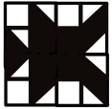，然后进行“整体顺时针旋转90°”，最终得到：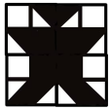。
故正确答案为C。

50.答案：A
解析：题干给了一幅图和相关公式要求，考查动态位置等相关知识。
首先需要对图形进行“整体左右镜像”的操作，可得到：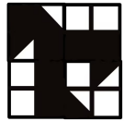，
然后进行“保留左半部分，将右半部分替换为左半部分的左右镜像”，最终得到：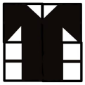。
故正确答案为A。

51.答案：A
解析：题干给了一幅图和相关公式要求，考查动态位置等相关知识。
首先需要对图形进行“整体顺时针旋转270°”的操作，可得到：，
然后进行“保留上半部分，将下半部分替换为上半部分的左右镜像”，最终得到：。
故正确答案为A。

52.答案：B
解析：
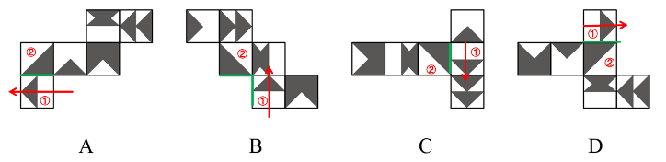
在题干与各个选项上分别在面1上画箭头，如图所示，A项、C项和D项中面2在面1右边，B项中面2在面1的左边，所以B项与其他三个不同。
故正确答案为B。

53.答案：A
解析：选择不可能是该多面体的视图。
A项：不可能是该多面体的视图，当选；
B项：是该多面体的后视图，排除；
C项：先从多面体左侧观察得到左视图，再将左视图逆时针旋转90°，旋转后的图形与C项一致，排除；
D项：先从多面体右侧观察得到右视图，再将右视图顺时针旋转90°，旋转后的图形与D项一致，排除。
故正确答案为A。

54.答案：B
解析：选择能够与最左边图形组合成实心正方体的选项。
所给图形是一个3层的残缺立体图形，按照题目要求最上层还需补充7块，中间层需补充3块，最底层需补充3块。观察选项，发现选项没有方块数量差异，所以需要结合位置进行选择。
A项：选项底层包含7个方块，需将其向上翻转后，如图所示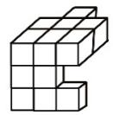，无法与题干完整组合，排除；
B项：选项底层包含7个方块，需将其向上翻转后，如图所示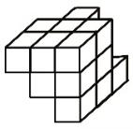，可以与题干完整组合成一个实心正方体，当选；
C项：选项底层包含7个方块，需将其向上翻转后，如图所示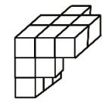，无法与题干完整组合，排除；
D项：选项底层包含7个方块，需将其向上翻转后，如图所示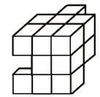，无法与题干完整拼接，排除。
故正确答案为B。

55.答案：C
解析：选择一项不可能是将该魔方拧动1次（位于同一平面的9个正方体旋转90°、180°或270°）后的视图。
A项：将魔方第二垂直平面整体旋转90°后，如下图所示：
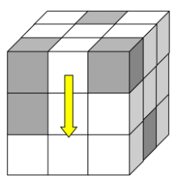
从俯视的视角即可观察到A项的视图，排除；
B项：将魔方第三水平平面整体旋转90°后，如下图所示：
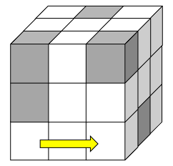
从后视的视角即可观察到B项的视图，排除；
C项：将魔方第三水平平面整体旋转90°后，如下图所示：
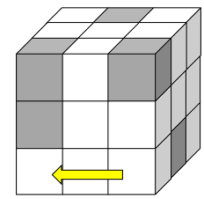
从正视的视角观察到的视图应为如下图所示：
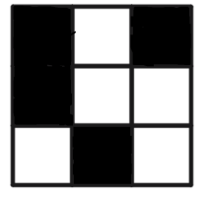，
再将看到的视图逆时针旋转90°后为，如下图所示：
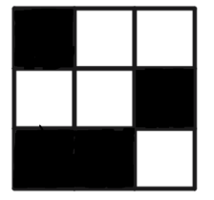
也与C选项不符，结合提问方式，当选C。
D项：将魔方第二行第二列对应的面整体旋转180°后，如下图所示：
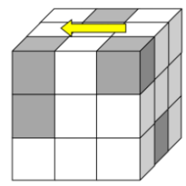
从左视的视角即可观察到D项的视图，排除。
故正确答案为C。

56.答案：A
解析：选择经A、B、C三个顶点的平面切出的选项。
如下图所示，经过A、B、C三个点斜切，只有A项能切出。
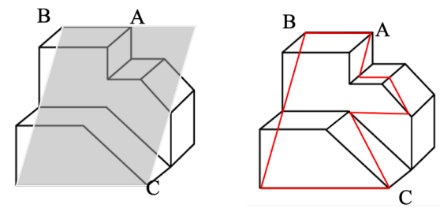
故正确答案为A。

57.答案：A
解析：题干让找景物位置，这是一道视图题。
观察者小冯面向高塔和矮塔，且矮塔在其左侧，高塔在其右侧，排除B和C项；高塔后面有个树，并挡住树的一部分，没有被高塔挡住树的部分，又挡住了矮塔一部分，说明高塔在矮塔前面，排除D选项。
故正确答案为A。

58.答案：C
解析：A项：“时刻”是“历史”事件发生的时间节点，二者属于组成关系；“地图”是标注“地点”的工具，二者属于工具对应关系，前后逻辑关系不一致，排除；
B项：“刻度”是测量“时刻”的标记，“坐标”是“地图”上定位的工具，前后均为对应关系，前后词语顺序不一致，排除；
C项：“日晷”是显示“时刻”的工具（日晷的核心功能是通过光影对应时刻），“地图”是显示“位置”的工具（地图的核心功能是通过图形标注位置），前后均为工具对应，前后逻辑关系一致，当选；
D项：“时刻”是“周期”中的一个时间节点，“经纬”是“地图”上的坐标系统，前后对应方式不一致，排除。
故正确答案为C。

59.答案：C
解析：“图书馆”是进行“文献检索”的主要场所，目的是为了找到“论文”，三者属于行为、对象、场所之间的对应关系。
A项：“休闲娱乐”是“民众”在“假期”进行的活动，三者属于活动、主体、时间之间的对应关系，排除；
B项：“促销推广”在“商场”进行，但是“价格”是促销中涉及的因素而不是对象，排除；
C项：“检查诊断”是在“医院”进行的活动，目的是发现或确认“疾病”，三者属于行为、对象、场所之间的对应关系，当选；
D项：“嫁接修剪”是“果农”对“果树”的农事活动，但第三个词是“果农”（人），不是场所，排除。
故正确答案为C。

60.答案：A
解析：“光缆”是传输“激光信号”的物理载体，二者属于载体与传输对象的对应关系；“通信”是“光缆”借助“激光信号”实现的核心专属功能，二者属于功能对应关系。
A项：“摄像头”是“图像”的采集与传输载体，二者属于载体与传输对象的对应关系；“图像”是摄像头专门捕捉和传输的对象，“监控”是“摄像头”借助“图像”实现的核心专属功能，二者属于功能对应关系，与题干逻辑关系完全一致，符合。
B项：“水管”是“水流”的传输载体，二者属于载体与传输对象的对应关系；但“排水”只是“水管”的功能之一（还可用于输水、供水），并非核心专属功能，且“水流”是物质类介质，与题干中“激光信号”的信息类属性不同，与题干逻辑关系不一致，排除。
C项：“电池”的作用是提供“电流”，二者属于供能装置与输出能源的对应关系，而非载体与传输对象的对应关系；“电器”是“电流”的作用对象，三者逻辑与题干完全不符，排除。
D项：“燃油”是“摩托车”运行的能源，二者属于交通工具与动力来源的对应关系；“驾驶”与“摩托车”是动宾关系，与题干的“载体-对象-功能”逻辑关系不一致，排除。
故正确答案为A。

61.答案：D
解析：“整数”和“分数”都是“有理数”，“整数”和“分数”二者属于并列关系中的矛盾关系，分别与“有理数”构成包容关系中的种属关系。
A项：“热量”是热传递过程中转移的能量，“温度”是物体冷热程度的量度，“内能”是物体内部所有分子的动能和势能总和，三者是热学中三个不同的物理量，三者属于并列关系，与题干逻辑关系不一致；
B项：“相变”是物质从一种相态转变为另一种相态的过程，“蒸发”属于汽化（液态变气态）的一种形式，“冷凝”属于液化（气态变液态）的一种形式，“蒸发”和“冷凝”二者属于并列关系中的反对关系，与题干逻辑关系不一致；
C项：“导电性”和“绝缘性”是“材料”的两种不同属性，二者与“材料”属于属性关系，与题干逻辑关系不一致；
D项：“晶体”和“非晶体”都是“固体”，“晶体”和“非晶体”二者属于并列关系中的矛盾关系，分别与“固体”构成包容关系中的种属关系。
故正确答案为D。

62.答案：D
解析：“进气阀”是“内燃机”的核心部件，二者属于包容关系中的组成关系；“进气阀”的核心功能是调控内燃机运转所需的“气流”，二者属于部件与其直接控制对象的对应关系。
A项：“滤镜”是“相机”的辅助配件，二者属于搭配使用的对应关系，而非组成关系；“滤镜”的作用是美化或调整拍摄后的“图片”，并非调控相机运转的关键要素，与题干逻辑关系不一致，排除。
B项：“编程”是实现“计算机”“自动化”的手段，并非计算机的组成部件，三者属于方式与目的的对应关系，与题干逻辑关系不一致，排除。
C项：“加速器”不是“电动机”的固有核心部件，二者属于外接控制装置与设备的搭配关系，而非组成关系；且“加速器”的直接作用对象是电流，通过调整电流间接改变“电压”，进而控制电动机转速，并非直接控制“电压”，与题干逻辑关系不一致，排除。
D项：“阀门”是“水库”的关键控制部件，二者属于包容关系中的组成关系；各类阀门（如闸阀、蝶阀等）的核心功能是控制“水流”的截流、调节与排放，以此保障水库的蓄水、输水功能，二者属于部件与其直接控制对象的对应关系，与题干逻辑关系完全一致，当选。
故正确答案为D。

